Op een voorwerp van 2,0 kg dat langs de positieve X-as beweegt werkt slechts één kracht; deze heeft een x-component waarvoor figuur 2 geldt.

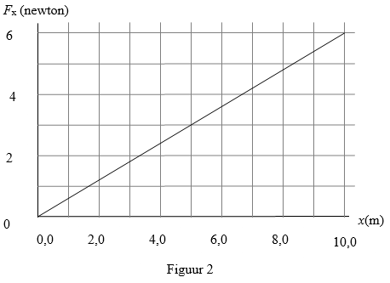

Als de snelheid van het voorwerp bij x = 2,0 meter gelijk is aan 3,0 m/s, wat is dan de snelheid van het voorwerp als x = 8,0 meter?

A. 7,2 m/s
B 6,2 m/s
C 5,2 m/s
D 4,2 m/s

Antwoord: C

Verrichte arbeid van de kracht van x=2,0 m tot x=8,0 m:

$W=F_{gemiddeld}×s=\frac{1,2+4,8}{2}×\left(8,0-2,0\right)=18,0 J$

$W=verandering kinetische energie=\frac{1}{2}×2,0×(v_{v}^{2}-{3,0}^{2})$

Uitwerken: $v_{v}=\sqrt{27,0}=5,2 \frac{m}{s}$

